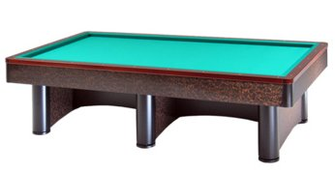

Campionato Faentino singolo open
Batterie 3^ categoria
Sede di gara: Circolo Nuova Europa
Via Oberdan 9 - Faenza

Orari di giovedì 18 aprile 2019
1 | Pirazzoli Franco | Ore 20,30 | Nuova Europa
2 | Faccani Francesco | Ore 20,30 | Il Birillo
3 | Franzoni Luciano | Ore 20,30 | Manuel Bocc.
4 | Prati Claudio | Ore 20,30 | Il Birillo

